Sistem Pakar Dalam Mendeteksi Kerusakan Sistem Mesin Sepeda Motor Honda Beat Karbu Dengan Menggunakan Metode Certainty Factor
Jhumi Irvandy Sinaga *, Jaka Prayudha, S.Kom.,M.Kom**, Muhammad Syaifuddin, S.Kom.,M.Kom**
* Program Studi Mahasiswa, STMIK Triguna Dharma
** Program Studi Dosen Pembimbing, STMIK Triguna Dharma

Article Info |  | ABSTRACT
Article history:  Received Jun 12th, 201x  Revised Aug 20th, 201x  Accepted Aug 26th, 201x |  | Pengguna Honda Beat yang menggunakan sistem Karbu saat ini masih banyak, tentu banyak sekali kendala yang terjadi, yang jarang diketahui olehpengguna awam. Kerusakan yang sering terjadi pada sistem Mesin Honda Beat adalah sebagai berikut (1) Kerusakan Sistem Bahan Bakar, (2) Kerusakan Sistem Pengapian, dan (3) Kerusakan kompresi Mesin. Dari permasalahan tersebut tentunya dibutuhkan suatu sistem yang dapat dengan mudah digunakan oleh pengguna sepeda motor Honda Beat yang tidak begitu mengerti tentang sistem Mesin. Sistem yang mampu untuk mendeteksi kerusakan Mesin Honda Beat tersebut adalah sistem pakar.  Sebuah sistem yang mampu mengidentifikasi sebuah permasalahan dengan menggunakan keahlian seorang pakar yang telah ditanamkan kedalam sebuah sistem dengan menggunakan algoritma tertentu merupakan sistem pakar. Dalam jurnal Edik Informatikan dikatakan bahwa “Sistem pakar adalah sebuah sistem yang dibangun dengan berbasis komputer yang menggunakan beberapa pengetahuan, fakta dan teknik penalaran dalam memecahkan suatu permasalahan yang biasanya hanya dapat dipecahkan oleh seorang pakar dalam bidang tersebut. Implementasi sistem pakar ini sangat banyak digunakan untuk kepentingan komersial karena sistem pakar dapat dipandang sebagai cara penyimpanan pengetahuan pakar dalam bidang tertentu kedalam program komputer dan dirancang sedemikian rupa sehingga dapat memberikan keputusan dan melakukan penalaran secara cerdas.  Hasil penelitian merupakan terciptanya sebuah aplikasi Sistem Pakar dengan Metode Certainty Factor yang dapat membantu pemilik Honda Beat Karbu dalam mengetahui kerusakan mesinnya.
Keyword:
Honda Beat Karbu, Sistem Pakar, Metode Certainty Factor
Copyright © 2020 STMIK Triguna Dharma.
All rights reserved.

Corresponding Author: *First Author
Nama : Jhumi Irvandi
Program Studi
STMIK Triguna Dharma
Email: Sinagairvandy@gmail.com
- PENDAHULUAN
Perkembangan dunia otomotif serta pemasarannya pada era globalisasi sekarang ini telah berkembang menjadi begitu kompleks dan begitu penuh dengan inovasi-inovasi yang dilakukan oleh para pelakunya. Khususnya pada perkembangan industri sepeda motor di Indonesia mengalami perkembangan yang signifikan dengan hadirnya berbagai macam merek yang digunakan oleh perusahaan yang merupakan produsen. Di Indonesia, sepeda motor dianggap dapat memenuhi kebutuhan masyarakat golongan ekonomi menengah kebawah, disamping keunggulan dalam kemampuan bermanuver disela-sela kemacetan. Sepeda motor juga memberikan efisiensi dalam biaya perjalanan.
Sepeda motor Beat merupakan jenis sepeda motor matic yang banyak digemari oleh masyarakat. Honda Beat adalah sepeda motor yang berjenis skuter matic dan dalam peluncuran perdananya sudah langsung menarik konsumen karena honda matic mempunyai kualitas mesin terbaik.
Salah satu sepeda motor yang sangat diminati dan masih banyak penggunanya Honda Beat. Banyaknya peminat Motor Honda Beat tak luput dari desainnya yang irit, mudah dimodifikasi, elegan dan minimalis, selain itu harga jenis motor Honda satu ini bisa dikatakan murah.
Dikarenakan masih banyaknya pengguna Honda Beat yang menggunakan sistem Karbu, tentu banyak sekali kendala yang terjadi, yang jarang diketahui oleh
- KAJIAN PUSTAKA
Aplikasi berbasis komputer yang banyak dipergunakan dalam penyelesaian permasalahan yang berkaitan dengan pemikiran ataupun keahlian seorang pakar disebut dengan Sistem pakar, yang mencoba dalam memecahkan masalah yang tidak dapat diselesaikan awam dan hanya bisa diselesaikan oleh seorang pakar dibidangnya, sistem pakar dikatakan berhasil jika mampu menghasilkan sebuah keputusan yang sama seperti yang dilakukan oleh pakar aslinya baik pada saat proses pengambilan keputusannya dan juga dari hasil keputusannya.
Mesin Inferensi adalah sebuah otak dari aplikasi sistem pakar. Dimana dalam mesin inferensi inilah kemampuan pakar ini disisipkan. Apa yang dikerjakan oleh mesin inferensi, didasarkan pada pengetahuan-pengetahuan yang ada dalam basis pengetahuan yang telah diambil dari seorang pakar [7].
Sistem pakar hadir menjadi pembantu atau assiten yang akan menuntun seseorang menyelesaikan permasalahan dengan dukungan data kepakaran yang disimpan dalam komputer. Dengan bantuan kepakaran, informasi dirangkum dalam database sebagai sumber penanganan diagnosa kerusakan sampai solusi yang akan dilakukan sebagai langkah penyelesaian permasalahan [8].
Istilah yang ada pada sistem pakar bersumber dari istilah knowledge-based expert system.Penyebab istilah ini muncul adalahuntuk memecahkan sebuah masalah yang jarang dapat diselesaikan oleh awam. [9].
Pengetahuan adalah informasi atau maklumat yang diketahui atau disadari oleh seseorang. Pengetahuan termasuk, tetapi tidak dibatasi pada deskripsi, hipotesis, konsep, teori, prinsip [10]
- Certainty Factor
Certainty Factor (CF) dikemukakan oleh Shortliffe dan Buchanan pada 1975 untuk mengakomodasikan ketidakpastian pemikiran (Inexact reasoning)seorang pakar. Seorang pakar,(misalnya dokter sering kali meganalisis informasi yang ada dengan ungkapan seperti “mungkin”, ”kemungkinan besar”, ”hampir pasti”. Untuk megakomodasi hal ini kita menggunakan Certainty Factor(CF) guna menggambarkan tingkat keyakinan pakar terhadap masalah yang dihadapi [9].
      - Metode‘Net Belief“ yang diusulkan oleh E.H Shortliffe dan B.G Buchanan
CF(rule)=MB(H,E)-MD(H,E)
$$MB(H,E)= \left\{\begin{aligned}1 \\ \frac{Max[P(H|E),P(H)]-P(H)}{Max[1,0]-P(H)}\end{aligned}\right.$$
$$MD(H,E)= \left\{\begin{aligned}1 \\ \frac{Min[P(H|E),P(H)]-P(H)}{Min[1,0]-P(H)}\end{aligned}\right.$$
CF_{Combine} =CF1+CF2(1-CF1)
Dimana :
CF (Rule) = factor kepastian
MB (H,E) = measure of belief (ukuran kepercayaan) terhadap
hipotesis H, jika diberikan evidence E (antara 0 dan 1)
MD(H,E) = measure of disbelief, (ukuran ketidakpercayaan) terhadap
evidence H, jika diberikan evidence E (antara 0 dan 1)
P(H) = probabilitas kebenaran hipotesis H
P(H|E) = probabilitas bahwa H benar karena fakta E

- METODE PENELITIAN
Adapun metode dalam penelitian ini mencakup :
1. Teknik Pengumpulan Data
Teknik pengumpulan data berupa suatu pernyataan tentang sifat, keadaan, kegiatan tertentu dan sejenisnya. Pengumpulan data dalam penelitian ini dilakukan di Bengkel Heru Fatlana Service menggunakan 4 cara berikut merupakan uraian yang digunakan
- Wawancara
Pengumpulan data dengan melakukan tanya jawab langsung dengan Narasumber yaitu seorang teknisi motor honda Beat dari objek yang diteliti untuk memperoleh yang diinginkan. Wawancara dilakukan guna mendapatkan alur kerja pada objek yang diteliti yang akan digunakan dalam menentukan fitur-fitur yang akan dibangun. Pada tahapan wawancara dilakukan dengan cara mewawancarai bapak Heru Fatlana terkait tentang kerusakan Honda Beat

- ANALISA DAN HASIL
Bobot nilai pakar merupakan data yang diberikan langsung oleh pakar terhadap gejala-gejala yang mendasari suatu hipotesis dari pengidentifikasian kerusakan Honda Beat . Berikut ini pengetahuan dasar atau informasi tentang gejala kerusakan Honda Beat dari beserta nilai MB dan MD untuk setiap gejalanya. Bobot nilai gejala diperoleh dari rumus:
$$MB(H,E)= \left\{\begin{aligned}1 \\ \frac{Max[P(H|E),P(H)]-P(H)}{Max[1,0]-P(H)}\end{aligned}\right.$$
$$MD(H,E)= \left\{\begin{aligned}1 \\ \frac{Min[P(H|E),P(H)]-P(H)}{Min[1,0]-P(H)}\end{aligned}\right.$$
MB(h,e) = Ukuran kepercayaan terhadap hipotesis h (antara 0 dan 1)
MD(h,e) = Ukuran ketidakpercayaan terhadap hipotesish (antara 0 dan 1)
CF = Factor kepastian
CF[H,E] = MB[H,E]-MD[H,E]
Tabel 3.3 Jenis Kerusakan Honda Beat beserta Nilai MB dan MD
No | Nama kerusakan | Kode | Nama Gejala | MB | MD
1 | Kerusakan Sistem Pengapian | G01 | Mesin susah hidup | 0.83 | 0.2
2 |  | G02 | Api pada busi tidak ada atau kecil | 0.9 | 0.13
3 |  | G03 | Spul terbakar | 0.8 | 0.12
4 |  | G04 | CDI tidak berfungsi | 0.65 | 0.21
5 |  | G05 | Coil rusak | 0.76 | 0.1
6 |  | G06 | Mesin sering mati saat gas diturunkan | 0.63 | 0
7 | Kerusakan Sistem Bahan Bakar | G01 | Mesin susah hidup | 0.54 | 0.22
8 |  | G06 | Mesin sering mati saat gas diturunkan | 0.66 | 0.11
9 |  | G07 | Mesin kadang cepat terkadang mendadak lambat (performa mesin tidak stabil) | 0.53 | 0.16
10 |  | G08 | Selang bensin kotor | 0.67 | 0.18
11 | Kerusakan Kompresi Mesin | G09 | Piston aus | 0.71 | 0.22
12 |  | G10 | Terdengar bunyi aneh pada mesin | 0.65 | 0.11
13 |  | G11 | Valve bocor | 0.86 | 0.16
14 |  | G12 | Mesin terkadang mendadak mati | 0.88 | 0.18
15 |  | G13 | Tarikan mesin terkadang melemah sendiri | 0.83 | 0.2

Dalam pengujian analisa yang dilakukan, seseorang berkonsultasi mengenai kerusakan Honda Beat miliknya, dari 13 pilihan gejala yang diberikan Honda Beat tersebut mengalami 5 gejala antara lain adalah sebagai berikut:
Tabel 3.4 gejala yang dialami
No | Kode Gejala | Gejala
1 | G01 | Mesin susah hidup
2 | G02 | Api pada busi tidak ada atau kecil
3 | G03 | Spul terbakar
4 | G04 | CDI tidak berfungsi
5 | G05 | Coil rusak

3.2.4 Mengkombinasikan Nilai Certainty Factor
- Melakukan Perhitungan Certainty Factor Pada Sistem Pengapian
- Sistem Pengapian memiliki 5 gejala yaitu G01,G02, G03,G04, G05
Tabel 3.5 Gejala yang dialami sesuai dengan Sistem Pengapian
No | Kode Gejala | Gejala | MB | MD
1 | G01 | Mesin susah hidup | 0.83 | 0.2
2 | G02 | Api pada busi tidak ada atau kecil | 0.9 | 0.13
3 | G03 | Spul terbakar | 0.8 | 0.12
4 | G04 | CDI tidak berfungsi | 0.65 | 0.21
5 | G05 | Coil rusak | 0.76 | 0.1

Dimana diketahui nilai MB dan MD gejala tersebut adalah,
G01 => MD = 0.83 dan MD = 0.2
Nilai CF (G01) = MB – MD
= 0.83 – 0.2= 0.63
G04 => MD = 0.9 dan MD = 0.13
Nilai CF (G02) = MB – MD
= 0.9 – 0.13 = 0.77
CF(h,e1∧e2) = CF(h,e1) + CF(h,e2) * (1-CF[h,e1])
CF(G01,G02) = 0.63+ (0.77* (1-0.63))
CF(G01,G02) = 0.9149
Kemudian masih ada G03 dengan nilai sebagai berikut,
G03 => MD = 0.8 dan MD = 0.12
Nilai CF (G03) = MB – MD
= 0.8 – 0.12 = 0.68
CFcombine CF[H,E] old,G03
= CF[H,E]_{old} + CF[H,E] * (1- CF[H,E] old)
= 0.9149+ (0.68* (1-0.9149))
= 0.972768
Kemudian masih ada G04 dengan nilai sebagai berikut,
G04 => MD = 0.65 dan MD = 0.21
Nilai CF (G04) = MB – MD
= 0.65 – 0.21 = 0.44
CF_{combine} =CF[H,E] _{old},G04
= CF[H,E] _{old} + CF[H,E] * (1- CF[H,E] old)
= 0.972768+ (0.44* (1-0.972768))
= 0.98475008
Kemudian masih ada G05 dengan nilai sebagai berikut,
G05 => MD = 0.76 dan MD = 0. 1
Nilai CF (G04) = MB – MD
= 0.76 – 0.1 = 0.66
CF_{combine} CF[H,E] _{old},G04
= CF[H,E] _{old} + CF[H,E] * (1- CF[H,E] _{old})
= 0.98475008+ (0.66* (1-0.98475008))
= 0.994815027
- Melakukan Perhitungan Certainty Factor Pada Sistem Bahan Bakar
- Sistem Bahan Bakar memiliki 1 ciri yaitu G01

Tabel 3.5 Gejala yang dialami sesuai dengan Sistem Bahan Bakar
No | Kode Gejala | Gejala | MB | MD
1 | G01 | Mesin susah hidup | 0.54 | 0.22

G01 => MD = 0.54 dan MD = 0.22
Nilai CF (G01) = MB – MD
= 0.54 – 0.22 = 0.32
CF(h,e1∧e2) = CF(h,e1) + CF(h,e2) * (1-CF[h,e1])
CF(G05) = 0.32+ (0* (1-0.32))
CF(G05) = 0.32
Untuk Kerusakan yang lainnya tidak dihitung dikarenakan tidak memiliki gejala yang terkait. Maka dari perhitungan dapat disimpulkan nilai CF untuk jenis pengidentifikasian Kerusakan dari nilai CF terbesar adalah pada Sistem Pengapian = 0.994815027 atau dengan tingkat kepastian 99.48%. Yaitu artinya adalah Honda Beat tersebut mengalami Kerusakan Sistem Pengapian..

- Halaman Menu Utama
Menu utama adalah tampilan awal ketika user memasuki sistem. Halaman ini berisi tampilan luar tentang sistem pakar untuk mendiagnosa Kerusakan
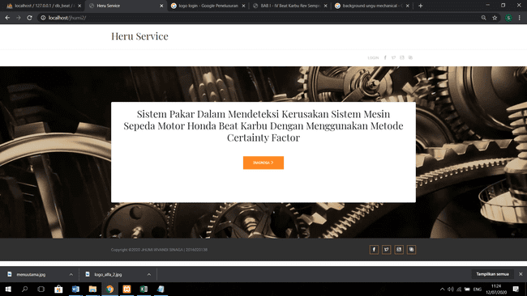
Gambar 5.1 Halaman Menu Utama
- Halaman Pengunjung
Halaman Pengunjung adalah halaman yang digunakan untuk menginputkan siapa-siapa sajakah yang telah menggunakan sistem yang dirancang ini, sebelum pengunjung melakukan diagnosa, mereka wajib mengisi halaman ini.
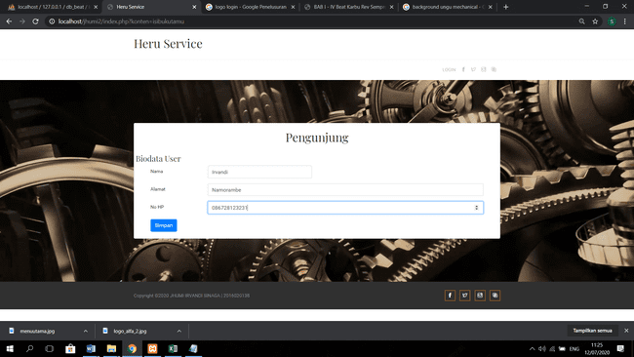
Gambar 5.2 Halaman Pengunjung

- Halaman Data gejala
Halaman data gejala digunakan oleh pengunjung web. Pada halaman diagnosa ini pengunjung web diharuskan untuk memilih gejala-gejala sesuai dengan Kerusakannya. Berikut adalah halaman data gejala.
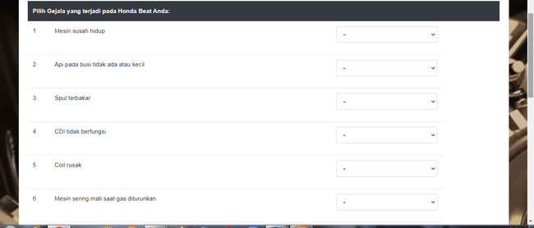
Gambar 5.3 Halaman Diagnosa
- Halaman Hasil Diagnosa
Halaman Hasil Diagnosa ini merupakan halaman untuk menampilkan hasil Diagnosa berdasarkan gejala yang dipilih sebelumnya.
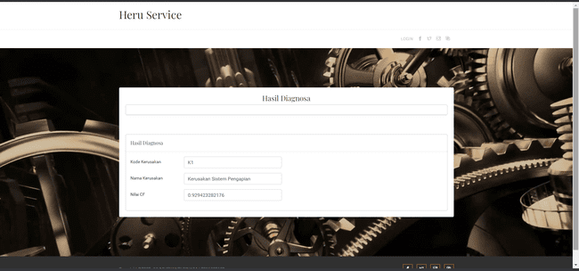
Gambar 5.4 Halaman Hasil

    - Tampilan Lingkungan Pengembang
Lingkungan pengembangan (development environment) Sistem Pakar digunakan untuk memasukkan pengetahuan pakar dan mengelola isi data ke dalam lingkungan Sistem Pakar.
- Halaman Login Admin
Pada bagian sistem ini dilengkapi dengan halaman login. Halaman Login digunakan khusus untuk admin web yang dapat mengakses halaman Kerusakan, halaman gelaja, halaman basis pengetahuan.
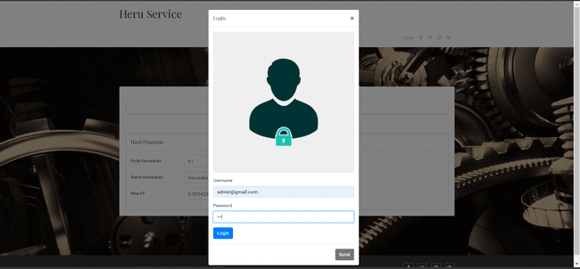
Gambar 5.5 Halaman Login Admin
- Halaman Admin
Menu Admin dibuat untuk halaman web yang akan digunakan oleh admin untuk menuju ke halaman Kerusakan, halaman basis pengetahuan dan halaman gejala.
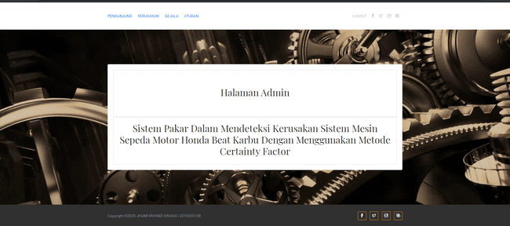
Gambar 5.6 Halaman Halaman Admin
- Halaman Kelola Jenis Kerusakan
Halaman Kerusakan digunakan untuk melihat Kerusakan yang ada di database, menghapus Kerusakan, menambah Kerusakan dan mengubah Kerusakan. Berikut adalah tampilan halaman halaman Kerusakan.
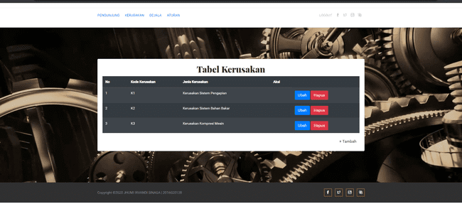
Gambar 5.7 Halaman kelola Jenis Kerusakan
- Halaman Kelola Jenis Gejala
Halaman gejala digunakan untuk melihat data gejala yang ada di database, menghapus data gejala, menambah data gejala dan mengubah data gejala. Berikut adalah tampilan halaman halamangejala.
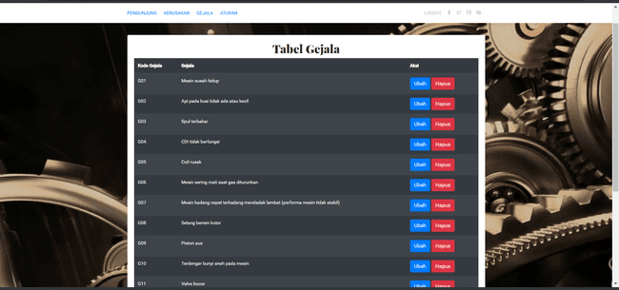
Gambar 5.8 Halaman Kelola Jenis Gejala
- Halaman Kelola Basis Aturan
Halaman Basis Aturan digunakan untuk melihat data Basis Aturan yang ada di database, menghapus data Basis Aturan, menambah Basis Aturan dan mengubah Basis Aturan. Halaman Basis Aturan digunakan juga untuk membuat relasi antara gejala dan Kerusakan Berikut adalah tampilan halaman halaman Basis Aturan.
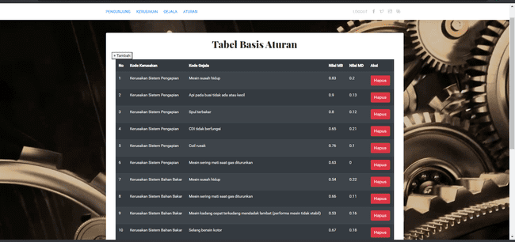
Gambar 5.9 Halaman Kelola Basis Aturan

- KESIMPULAN
Berdasarkan analisa pada permasalahan yang terjadi dalam kasus yang diangkat tentang mendeteksi kerusakan sistem Mesin Motor Honda Beat Karbu dengan menggunakan Metode Certainty Factor maka dapat ditarik kesimpulan sebagai berikut :
- Berdasarkan hasil penelitian yang telah dilakukan, dalam menganalisa sistem pada Mesin Motor Honda Beat Karbu untuk mengetahui jenis kerusakan yang ada pada mesin dapat dilakukan dengan Metode Certainty Factor.
- Dalam membangun program sistem pakar yang dapat mendeteksi Kerusakan Mesin pada sepeda motor Honda Beat Karbu dapat menggunakan bantuan pemodelan UML terlebih dahulu, dengan kata lain aplikasi digambarkan pada bentuk Use Case Diagram, Activity Diagram dan Class Diagram. Kemudian dilakukan pengkodean dengan perancangan tersebut sehingga tercipta sebuah aplikasi berbasis web.
- Dalam menerapkan metode Certainty Factor kedalam program untuk mendeteksi Kerusakan Sistem Mesin pada sepeda motor Honda Beat Karbu dilakukan dengan cara menjalankan algoritma dari metode Certainty Factor secara tersetruktur kedalam bahasa pemrograman php. Sehingga menghasilkan sebuah aplikasi.
- Dalam menguji aplikasi sistem pakar dalam mendeteksi Kerusakan Sistem Mesin pada sepeda motor Honda Beat Karbu, bisa dilakukan dengan cara menerapkan aplikasi yang telah dibangun kemudian membandingkan hasilnya dengan hasil yang diberikan oleh mekanik pada bengkel Heru Service

UCAPAN TERIMA KASIH
Terima kasih kepada dosen pembimbing I Bapak Jaka Prayudha, S.Kom.,M.Kom kepada dosen pembimbing 2 Bapak Muhammad Syaifuddin,S.Kom.,M.Kom dan pihak-pihak yang mendukung penyelesaian jurnal skripsi ini..

REFERENSI

[1] | K. E. Setyaputri, A. Fadlil and D. Sunardi, "Analisis Metode Certainty Factor pada Sistem Pakar Diagnosa Penyakit THT".
[2] | Nurkholis, "PENDIDIKAN DALAM UPAYA MEMAJUKAN TEKNOLOGI," Jurnal Kependidikan, vol. 1, no. 1, 2013.
[3] | B. Ixtiarto, d. Budi Sutrisno, G. SMK Negeri and S. Pengajar Pendidikan Akuntansi, "KEMITRAAN SEKOLAH MENENGAH KEJURUAN DENGAN DUNIA USAHA DAN DUNIA INDUSTRI (Kajian aspek Penhgelolaan Pada SMK Muhammadiyah 2 Wuryantoro Kabupaten Wonogiri)," Jurnal Pendidikan Ilmu Sosial, vol. 26, no. 1, 2016.
[4] | Priranda Widara Ananta, "SISTEM PENDUKUNG KEPUTUSAN DALAM PENILAIAN KINERJA PEGAWAI UNTUK KENAIKAN JABATAN PEGAWAI MENGGUNAKAN METODE GAP KOMPETENSI (STUDI KASUS PERUSAHAAN PERKASA JAYA COMPURETAIL)," SISTEM PENDUKUNG KEPUTUSAN DALAM PENILAIAN KINERJA PEGAWAI UNTUK KENAIKAN JABATAN PEGAWAI MENGGUNAKAN METODE GAP KOMPETENSI (STUDI KASUS PERUSAHAAN PERKASA JAYA COMPURETAIL), vol. 1, no. 2, 2013.
[5] | L. Farokhah, A. Kala and S. ASIA Malang, "Sistem Pendukung Keputusan Pemilihan Forum Mahasiswa dengan Metode Weighted Product," Jurnal Ilmiah Teknologi Informasi Asia, vol. 11, no. 2, 2017.
[6] | ARIF SUSANTO, "PENGGUNAAN METODE ANALYTIC HIERARCHY PROCESS (AHP) UNTUK SELEKSI GURU TETAP YAYASAN ADHI LUHUR PADA SMK MAHADHIKA 2 JAKARTA," Faktor Exacta, vol. 7, no. 1, pp. 84-97, 2014.
[7] | Priranda Widara Ananta (06018099), 2 and Sri Winiarti (0516127501), "SISTEM PENDUKUNG KEPUTUSAN DALAM PENILAIAN KINERJA PEGAWAI UNTUK KENAIKAN JABATAN PEGAWAI MENGGUNAKAN METODE GAP KOMPETENSI (STUDI KASUS PERUSAHAAN PERKASA JAYA COMPURETAIL," Jurnal Sarjana Teknik Informatika, vol. 1, no. e-ISSN: 2338-5197 , 2013.
[8] | A. H. Hasugian and H. Cipta, "Analisa Dan Perancangan Sistem Pendukung Keputusan Pemilihan Pasangan Hidup Menurut Budaya Karo Dengan Menggunakan Metode Analitycal Hierarchy Process (AHP)," ALGORITMA: Jurnal Ilmu Komputer dan Informatika, vol. 2, no. 1, pp. 14-30, 2018.

BIOGRAFI PENULIS

Biodata Mahasiswa
Nama : Jhumi Irvandy Sinaga
Jenis Kelamin : Laki - Laki
Agama : Khatolik
Pendidikan Terakhir : Smk Yapim Biru-Biru
Alamat :Perumahan Cendana Asri , Blok DD No 5, Namo Rambe
Email :SinagaIrvandy@gmail.com
Biodata Dosen Pembimbing 1
Nama : Jaka Prayudha, S.Kom,. M.Kom
NIDN : 0120059201
Jabatan : Dosen

Biodata Dosen Pembimbing 2
Nama : M. Syaifuddin, S.Kom,. M.Kom
NIDN : 0125048902
Jabatan : Dosen

